

Integrantes do grupo: Richard, Gabriel, Murillo , Gustavo

Turma: ELE3M

Data de entrega : 02/06/2022

Curso: Eletroeletrônica

Professor: Jose Willian

Jandira 02/06/2022



Tema: Leitor de temperatura utilizado display LCD e quatro sensores LM35

Turma: ELE3M

Data de entrega : 02/06/2022

Curso: Eletroeletrônica

Professor: Jose Willian

Jandira, 02/06/2022

Índice

Introdução.........................................................................................................1°

O que é um sensor............................................................................................2°

Leitor de temperatura LM 35.............................................................................3°

Como utilizar o LM 35........................................................................................4°

**aplicações do LM35 no dia a dia.......................................................................5°**

componente necessário para montagem .........................................................6°

Introdução

No mundo atual, vários aparelhos eletrônicos ou equipamentos que estão no nosso dia a dia, o LM- 35 veio para nos auxiliar e proteger nossos equipamentos e ate mesmo ilustra e medir a temperatura, um dos equipamento que o LM- 35 é integrado, é o ar condicionado, gerenciamento de baterias e outros aparelhos domésticos. Existe vários outros equipamentos que funciona em uma área critica, como o caso do ar condicionado, pois tem muito hospitais ou ate mesmo restaurante que precisa de um componente desse tipo. A aplicação dele e bem simples, mas ele pode auxiliar bastante.

O Leitor de temperatura utilizado display LCD, ele é um projeto que veio para ilustrar a temperatura em um LCD, mostrando os números e a unidade de medida, sendo funcional. Para fazer este projeto precisamos de vários componente como um microcontrolador, um LCD e para saber mais, e necessário ler o projeto, pois estará mais explicativo e mostrara todo o processo para compreender o projeto final.

* O que e sensor

Os sensores são componentes que consegue nos informar sobre determinada coisas do dia a dia, como eles na indústria, comercial e residencial. São utilizados para nos auxiliar e identificar todas as tarefas que esta sendo executada, eles consegue reagir a mudanças de temperatura, distancia, cor, som, velocidade, posicionamento , vibrações e etc. Isso varia muito para cada utilização, pois cada execução os processos são diferentes, portando tem que saber lidar e escolher sensores de especifico funcionalidade para que a execução seja perfeita e funcional.

Os sensores acaba gerando um sinal elétrico que pode ser analógico ou digital, sendo uma saída ou entrada isso depende muito da forma de ligações para o processo, portanto o sinal o qual é enviado para um microcontrolador esse sistema interpreta e faz o que foi programado.

Os tipos de sensores são eles: Fotoelétricos, acústicos, magnéticos, elétricos, térmicos, capacitivos , pressão

<https://www.usinainfo.com.br/blog/sensor-de-temperatura-lm35-primeiros-passos/>

<https://blog.multcomercial.com.br/tipos-de-sensores/>

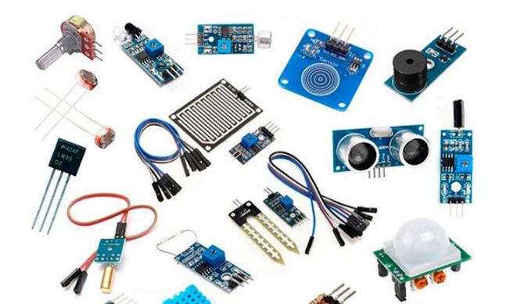

LM35 – Sensor de temperatura

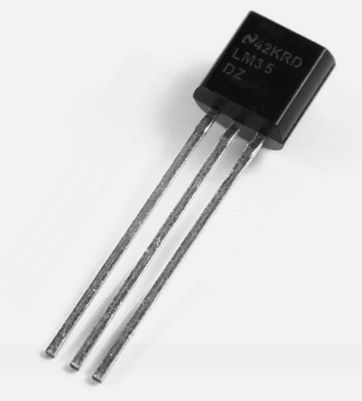

O sensor serve para medir a temperatura ambiente, sendo um objeto ou um liquido que possui temperatura, sendo assim a função dele e medir ou informar uma temperatura. O sensor LM35 é bem simples e bem funcional que pode ajudar em variadas coisas.

* O que é

O sensor LM35, ele pode ter diferentes encapsulamento, que é o tipo material feito para o componente, portanto o mais utilizado para encapsulamento é o TO-92 que é feito de material plástico ou epóxi, o material muito utilizado por diversos componente.

O encapsulamento serve para aguentar uma determinada temperatura e para proteger o componente. O tamanho do encapsulamento é de (0.5 x 0,5 cm). Existem vários tipos de encapsulamento que as empresas fabricam, mas o funcionamento são os mesmos.

Os sensores tem varias versões, sendo elas: LM34A, LM35C, LM35CA e LM35D. Os sensores tem parâmetros diferentes do LM35, portando e importante consultar o datasheet.

* Detalhes adicionais

Para garantir a segurança do componente e necessário cobrir as conexões do pinos de conexão com epóxi. Portanto a troca de temperatura entre as conexões e o ambiente será minimizada, pois a temperatura podem ser influenciada na temperatura medida.

Este sensor e indicado para medir corpos que seja no máximo 0.01°C, diferente da superfície a qual ele esta fixado. O que poderia influenciar a temperatura do componente e a corrente, mas não entra no caso pois o componente trabalha com uma corrente de 60μA, adequado ao uso.

<https://mundoprojetado.com.br/lm35-sensor-de-temperatura/>

* Como utilizar

A ligação de alimentação é através dos pinos externos, e o entendimento e super simples, mas tem que tomar cuidado para inverter os pinos da alimentação do LM – 35.

Para entendimento melhor, é importante saber como que o sensor ira reagir, pois cada dispositivos reagi de uma forma, eles tem umas funções especifica, portando tem que dimensionar um sensor adequada. Uma breve explicação sobre; “Um sensor é um dispositivo que responde a um estímulo físico/químico de maneira específica e mensurável analogicamente.”

O sensor LM-35, não necessita de uma certa calibração externar para mostras os resultados com precisão, os valores de temperatura com variações de 0,25ºC ou até mesmo 0,75ºC dentro da faixa de temperatura de –55ºC à 150ºC, mostrando-se muito prático e eficiente.

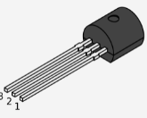a imagem ao lado, mostra as conexões do componente LM 35, sendo possíveis 3 pinos ( 3 terminais).

1° terminal: alimentação que suporta de 4 a 20 v

2° terminal: tensão de saída, a proporcional a temperatura medida.

3° terminal: GND (terra)

Antes de executar a instalação ou utilização do componente é importante verificar o datasheet, sendo assim vê se todas as ligações estão corretas. É importante exaltar que existem vários tipos de formas de ligar o LM35, para o acesso de formas de ligações, apenas acessar as paginas 16,17 e 18 do datasheet do componente.

* **aplicações do LM35 no dia a dia**

Dentre as principais aplicações do Sensor LM35, podemos destacar a sua utilização em produtos como fontes de alimentação, gerenciamento de baterias, sistemas de ar-condicionado e aparelhos domésticos.

Portanto, o LM35 pode ser aplicado em qualquer dispositivo para medição de temperatura, seja ele microprocessador ou um circuito simples, ou seja, se você atua em eletrônica e precisa consertar um equipamento que venha com um sensor de temperatura, provavelmente irá se deparar com o LM35.

Portando esse componente ele e muito importante no nosso dia a dia, pois ele auxilia muito em questão de exibir temperatura e de deixar nos informados sobre. Existe vários outros componentes que funciona em uma área critica, como o caso do ar condicionado, pois tem muito hospitais ou ate mesmo restaurante que precisa de um componente desse tipo. A aplicação dele e bem simples, mas ele pode auxiliar bastante.

O equipamento que possui o LM – 35 , pode servir tanto para proteção e segurança do equipamento por exemplo, um gerenciamento de uma bateria e para os aparelhos domésticos que geralmente precisa de um ilustrador de temperatura

O gráfico a seguir ilustrara como a temperatura reage com o componente LM – 35, e assim percebemos a importância dele com o nosso dia a dia.

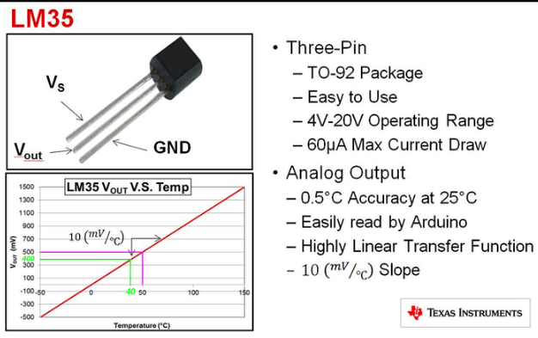

* Componente para montagem do leitor de temperatura